南非财政框架：挑战与改革选项

摘要：2025年3月，国际货币基金组织（IMF）发布《南非的财政框架：挑战与改革选项》。报告指出，南非自全球金融危机以来公共债务增长两倍，且中期内预计仍将持续上升。现有以非利息支出上限为核心的财政框架，因收入表现不佳、国有企业转移支付及利息成本上升等因素，未能有效遏制债务增长。研究指出，引入以债务上限为锚的财政框架，并结合明确的制度设计、纠错机制与灵活性条款，可增强财政可信度并支持债务可持续目标。具体建议包括：设定长期债务锚定目标为GDP的60%，中期目标为70%；强化现有支出规则并辅以基本余额规则；设立独立财政机构加强监督与合规性。

一、南非公共债务状况持续恶化
过去十年南非公共债务显著恶化，其财政框架未能遏制债务攀升。南非现行非利息支出上限的框架虽旨在支持预算目标，但受财政收入持续不足、国企转移支付及债务偿付成本上升拖累，导致债务持续积累。新冠疫情进一步加剧南非财政压力，公共债务占GDP比重由2008年的23.6%升至2023年的74.1%，成为新兴经济体债务增幅最高国家之一，预计2030年该比例将逼近86%，偿债支出或占财政收入的四分之一，极大挤压政策空间，削弱政府应对冲击与弥补公共服务缺口的能力。
以债务上限为核心的强财政规则，可成为维护债务可持续性与增强政策公信力的有效工具。南非正探索将债务可持续目标纳入预算与财政规划，此举可通过承诺与信号效应提升政策可信度，从而降低融资成本。实证研究表明，强财政规则与实现财政整顿、稳定债务水平密切相关。然而，规则的有效性取决于制度设计与参数校准。本文通过梳理财政规则的技术实践、实证研究及各国经验，为完善南非财政框架提供参考。
二、南非公共债务的演变
（一）南非财政与债务状况在全球金融危机后显著恶化。
为应对全球金融危机冲击，南非大幅增加工资与福利支出，加之大宗商品收入下滑，导致财政状况显著恶化，于2009/2010财年出现1994年转型以来的首次赤字。受制于全球经济复苏缓慢，政府推迟财政整顿，致使债务水平不断攀升。2012年，南非实施支出上限管控，提高部分税率并收紧资本投资。虽然这些措施促使基础财政余额逐步改善，但因利息支出持续上升，仍未能有效遏制债务累积（图1）。2008至2019年间，政府债务占GDP比重翻倍至57%，高于新兴市场平均水平，标普与惠誉等机构将其主权信用评级下调至投资级以下。
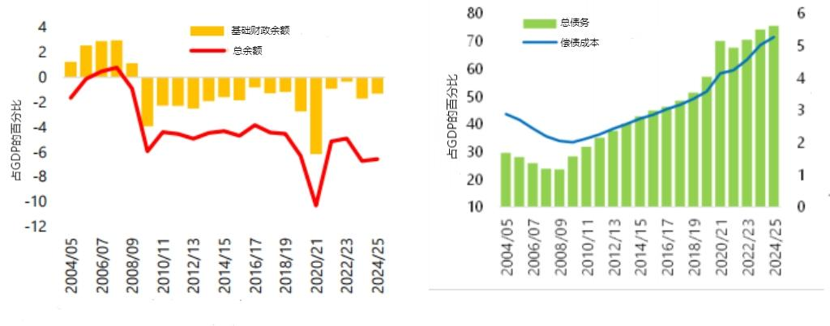
图1 南非财政与债务指标
（二）新冠疫情危机加剧南非财政压力。
疫情前南非已面临高赤字与高债务困境，危机后政府调整支出结构，在维持社会补助与失业保险支出的同时，压缩商品服务采购并推迟投资项目。此举使2020年非利息支出增幅降至4.7%，显著低于前三年8.7%的平均水平。尽管疫情后赤字有所收窄，但受全球利率环境高企、疫情救济金多次延期发放、公共部门大幅涨薪及国有企业或有负债（年均占GDP 0.7%）等因素影响，2023年平均赤字率仍达GDP的5.6%。国有企业相关支出已成为近年来财政持续恶化的主因（图2）。
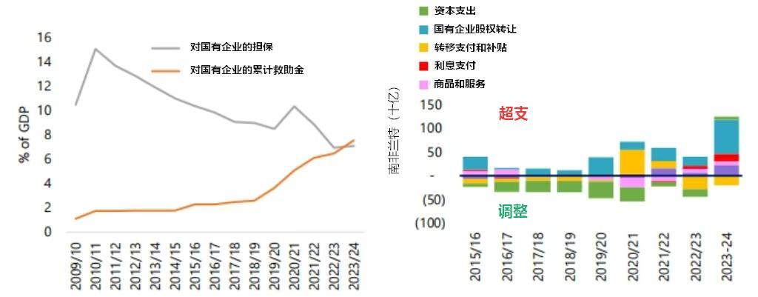
图2 国有企业引发的财政负担与风险
（三）南非债务预计中期内处于不稳定状态。
自2010年起，利息增长率差异对债务累积的贡献持续为正，此趋势预计中期内将延续（图3）。同时，由通胀挂钩债券重估、外债折算及债务折价发行（近年年均占GDP1.5%）构成的存量-流量调整（SFA）亦将持续推高债务。在此背景下，预计中期内南非债务状况仍将处于不稳定状态。
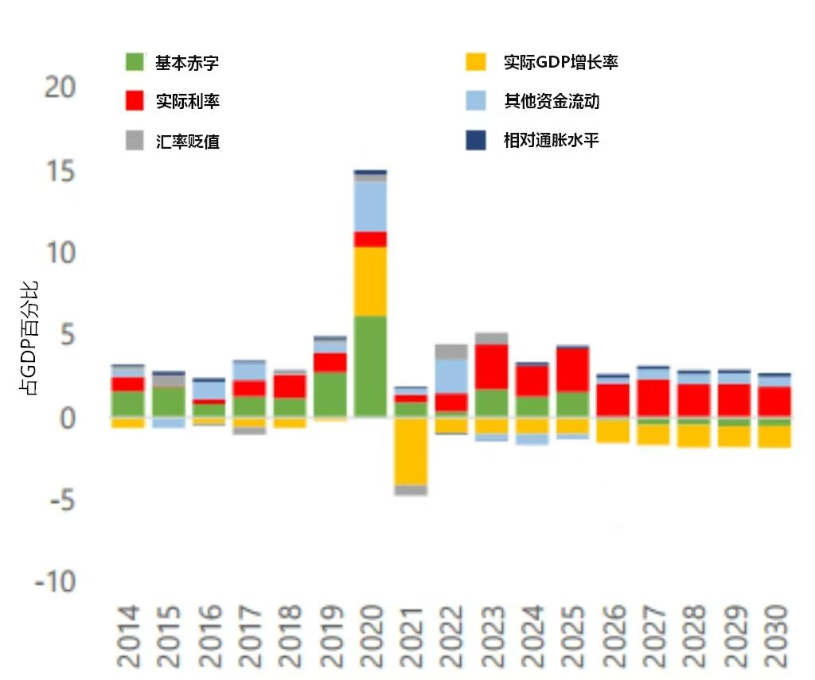
图3 南非公共债务变动趋势
（四）南非的高额债务存量与利息使其对全球金融环境变化高度敏感。
南非因其债务期限较长且外汇风险敞口较低，在新兴市场中仍具相对优势（图4），但高企的债务与利息支出放大了其外部风险。当前政府约21%的财政收入用于付息，逼近公认安全阈值。全球金融危机以来，利息支出增速持续领先其他支出项目，高融资需求不仅推高主权债收益率，更对私人投资产生挤出效应。利息成本攀升进一步限制了政府应对冲击的能力。
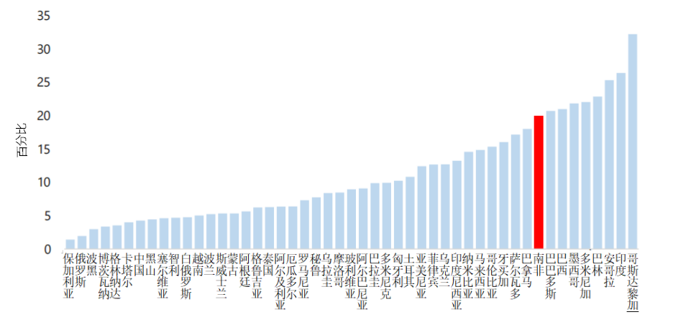
图4 南非利息支出与新兴市场国家的比较
三、南非现行财政框架评估
（一）南非政府设定支出规则约束预算编制与执行。
南非的主要预算基本支出上限在中期支出框架（MTEF）内根据通胀水平动态调整。2009至2018年间，非利息支出大多控制在规定上限之内，有效稳定了政府支出占GDP比重（图5）。在出现未编列支出或收入短缺时，财政部会要求各部门在限额内重组支出，通常通过压缩酌情资本支出以保障工资、社保等刚性需求。若支出压力无法在限额内完全消化时，则通过中期预算声明及调整法案进行年内预算追加。然而，2020年后为应对疫情及大宗商品价格波动，支出上限经历了多次大幅修正。

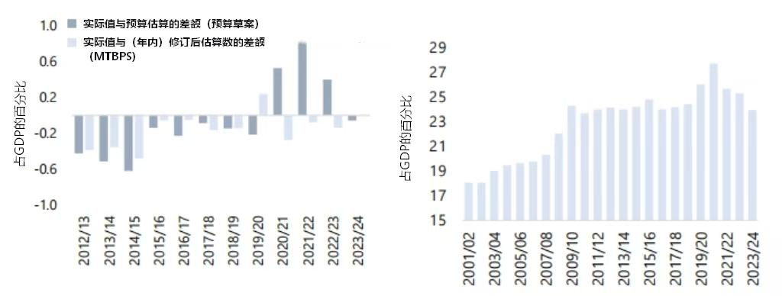
图5 南非非利息支出上限的执行情况
（二）现行规则存在与债务目标关联较弱、经济预测过于乐观、调整规则模糊以及工资预算周期不匹配等问题。
一是规则设定与债务目标关联较弱。尽管南非政府宣称将债务可持续作为关键财政目标，但支出上限的校准方式却并未锚定目标，导致预算持续赤字，且中期内债务规模普遍呈上升趋势（图6）。此外，存量债务与新的支出上限设定之间缺乏反馈机制，财政收入疲软与经济增速不及预期，债务实际增幅常高于预算预测。
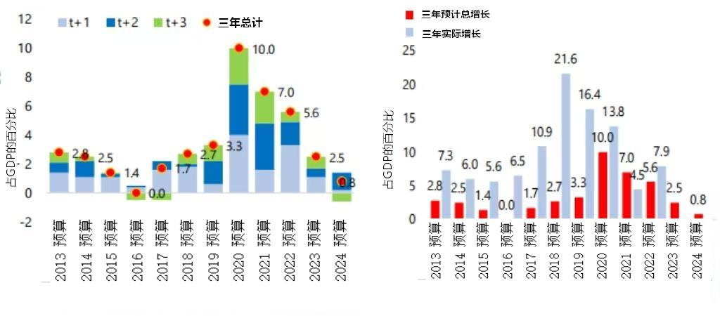
图6 中期预算框架内的债务增长预测
二是债务目标的设定基础过于乐观。南非的中期支出框架以过度乐观的经济增长与收入预测为基础，当实际收入低于预期时，刚性的名义支出限制无法相应收缩，支出上限无法根据收入缺口进行相应调整。因此，即便名义支出上限得到遵守，财政赤字与债务规模仍会因收入缺口而超出预期。在该预算框架内，收入预测的误差幅度明显大于支出预测（图7）。
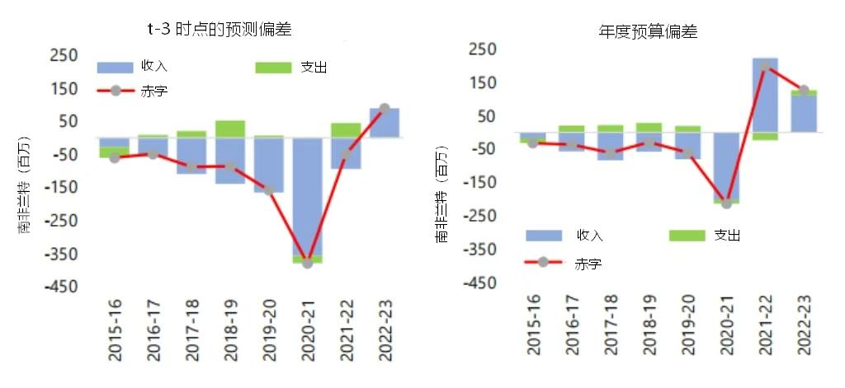
图7 财政指标与中期预算框架及预算预测的偏离情况
三是支出上限未与具体财政目标绑定，其调整具有较大随意性。南非支出上限未与特定债务或赤字目标挂钩，虽提前三年确定并每半年审查，但在GDP与财政收入预测发生偏差或出现预期外支出需求时，均需相应调整支出上限，但调整具有较大随意性，名义与实际支出均可变动（图8）。
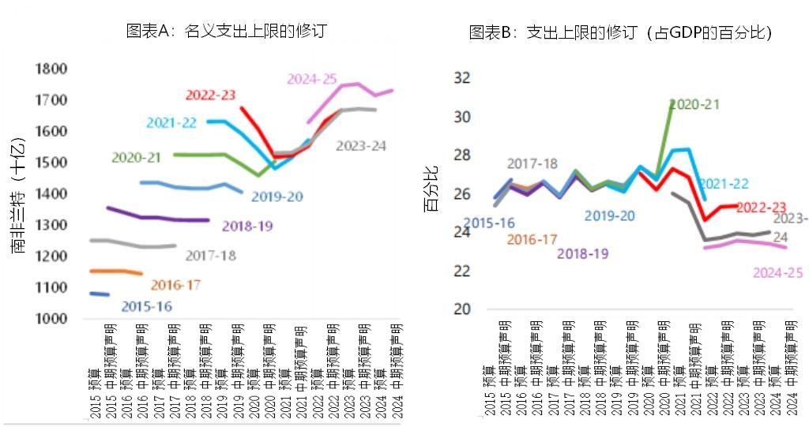
图8 中期预算框架期内支出上限的修订情况
四是公共服务部门工资协议与预算周期错位。公务员工资协议的敲定时间（5-6月）晚于预算周期的完成时间（2月），实际工资拨款需要等到中期预算政策声明（10月），这一周期性错位导致若实际工资与预算偏差过大，就需要调整拨款法案追加拨款，导致近三年实际工资支出均高于相应的年度预算。
四、财政规则有助于降低财政赤字、公共债务水平和主权利差
（一）采用财政规则有助于控制财政赤字与公共债务水平。
大量实证研究表明，覆盖地方政府、具有强约束力的国家层面财政规则，不仅能提升实现财政调整目标的概率，也有助于稳定债务比率，并增强政府执行中长期财政整顿计划的连续性。但是，对财政规则效益的评估需审慎对待选择性偏差、内生性问题及社会偏好等干扰因素。例如，一国可能在财政状况已改善的“顺周期”阶段引入规则以巩固成果，可能导致对其实际效用的高估。
（二）规则的设计质量直接影响对赤字的抑制效果。
在发达经济体中，财政规则的有效性通常更强。其效力往往与制度覆盖范围、监督执行机制、法律保障程度、规则灵活性、纠偏机制以及惩戒措施等设计特征正相关。约束力更强、设计更完善的规则不仅能更有效地降低赤字与产出波动，促进财政平衡，还能减少对预算平衡规则的违反频率与幅度，同时提高启动及成功实施财政调整的可能性。在新兴市场国家，财政规则对财政整顿的效用取决于制度质量和财政透明度。遵循财政规则的国家面临公共债务加速增长的风险较低，规则与财政责任法相结合也有助于抑制赤字倾向，但在控制制度质量因素后，财政框架的独立效应可能不再显著，且只有在财政透明度足够高时，财政规则才能切实提升财政调整的成功概率。
（三）实施财政规则还能降低主权利差并减弱市场对财政恶化的敏感性。
一方面，设有规则的国家的主权利差通常明显低于未设规则的国家，未遵守既定框架或违反预算平衡规则的国家，其主权信用违约互换利差也往往更高。另一方面，引入财政规则有助于降低主权违约风险并对主权信用评级产生积极影响，其中，债务规则与预算平衡规则都能显著降低主权风险溢价。
五、财政规则有效性的影响因素
（一）合规性不足、缺乏政治支持以及规则过度僵化会削弱财政规则的效力。
财政实绩偏离目标的情况在所有地区和收入群体中均十分常见。欧洲主权债务危机表明，即使规则存在，缺乏政治支持也会削弱财政可持续性，在经济遭受重大外部冲击时，设计僵化的财政规则会阻碍财政政策的逆周期传导，影响产出，进一步削弱财政规则的效力，降低政治社会支持。
（二）提升财政规则有效性的方式。
1.强化法律基础和社会政治支持。
坚实的法律基础和广泛的社会政治支持有助于提升财政规则的持久性和可信度。坚实的法律基础是规则成功实施的必要非充分条件，目前全球有60多个国家将财政规则设定在法律或更高层级，如纳入财政责任法、预算框架法或宪法。同时还要确保社会和政治层面对于财政规则及其目标的认同，如牙买加通过财政责任框架成功削减债务，瑞典公众和政治层面就限制赤字达成的广泛共识也有助于遵守财政规则。
2.在财政框架中嵌入灵活性条款。
在财政框架中嵌入免责条款是避免过度调整、维持支持度的关键，可使国家在特殊情况下暂时偏离规则而不损害框架整体信誉，但条款的触发条件、启动权限、适用范围以及偏离规模上限等均需清晰界定，以防滥用并提高财政框架的可信度。一是触发条件应明确界定，可以采取事件条件（如“紧急状态”“自然灾害”“威胁宏观稳定的特殊事件”）、量化条件（如GDP收缩幅度）或二者结合的形式。二是触发权力需要明确，如瑞士只有议会绝对多数同意才能启用，波兰债务超过GDP的48%或赤字超过GDP的3%时不得触发。三是当两项及以上规则或纠正机制发生冲突时，应明确免责条款生效时暂停框架中的哪项要素。四是要限制允许偏离规则的幅度，可根据冲击的性质进行调整。
3.建立正式执行机制。
正式的执行机制有助于确保事后合规并强化政府问责，约七成建立财政规则的国家已建立正式执行机制。如欧洲国家采用过度赤字程序，瑞士和德国实施“债务刹车”机制，波兰设定了接近债务上限的预防性触发条件。
4.提高财政机构的独立性。
财政委员会的核心职能通常包括四大方面：监督评估公共财政、准备或审查经济与预算预测、独立监测规则执行情况，以及对政府政策进行成本核算。独立的财政委员会能有效支持财政规则合规并改善财政成果，帮助改进结构性余额估算或评估对跨周期规则的合规情况，降低经济顺周期性。独立性通常载入禁止政治干预的法律条款，发达经济体中超过80%的财政委员会拥有法定运营独立性，如可自行任命工作人员、拥有独立沟通渠道、通过长期任命限制政治干预。
六、南非财政规则设计
（一）确定长期债务锚定目标为60%GDP，中期过渡目标为70%GDP。
1.确定锚定目标的两个步骤。
校准债务锚定目标需确定最高债务限额并设置充分的安全缓冲。最高债务限额是财政可持续性濒临风险的临界点，受到制度质量、融资渠道、财政乘数、金融市场规模和深度等多重因素的影响，各国存在差异但多集中在GDP的60%-70%。校准债务锚定目标需要基于宏观经济动态估算最高债务限额，并考虑历史宏观经济和财政波动性，确定最高债务限额周围的安全缓冲区间。长期债务锚定目标即为最高债务限额与安全缓冲区间的差值，可以设定中期过渡性债务目标以循序渐进。
2.确定最高债务限额（GDP的60%-70%）。
一是外生利率法。假设利率为不受债务水平变化影响的外生变量，参考概率单位模型（科梅利，2023）估算出利息收入比的最大阈值，南非最高债务限额约为GDP的73%，或估算与压力时期可实现的最高基本盈余相对应的最高债务限额（国际货币基金组织，2023、2019、2017），南非最高债务限额为GDP的60%-100%。由于高债务率可能导致风险溢价上升或便利收益率下降，对利率产生上行压力，因此这一方法可能高估债务限额。
二是内生利率法。将最高可持续债务水平定义为与政府可长期维持的最高基本盈余一致的水平，考虑债务与利率之间的内生关系（米安、斯特劳布和苏菲，2022），或将最高基本盈余与由国家总体税收能力和主权违约成本决定的最优税收相关联（简、萨金特、王和杨，2024），则利率与增长率差值受债务激增概率、便利收益率和GDP波动率风险溢价的影响。估算南非的债务限额约为GDP的60%-70%左右。
3.设置安全缓冲区间（GDP的10%）。
基于南非历史数据估算宏观经济和财政冲击的分布，并对未来赤字和债务轨迹进行随机模拟（图9），压力情表明设置约10%GDP的安全缓冲可显著降低债务突破上限的概率。因此，将南非的长期债务锚定目标设定在GDP的60%左右是审慎选择，这也与其他新兴市场经济体的普遍实践保持一致（图10）。
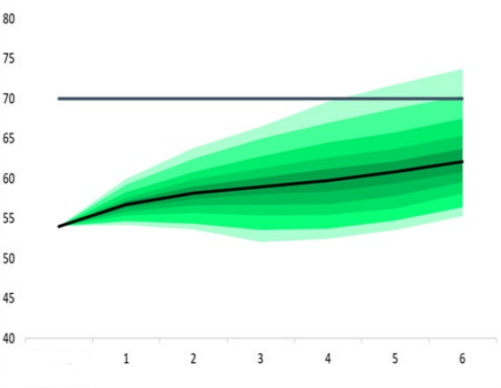
图9 南非的债务上限和安全边际
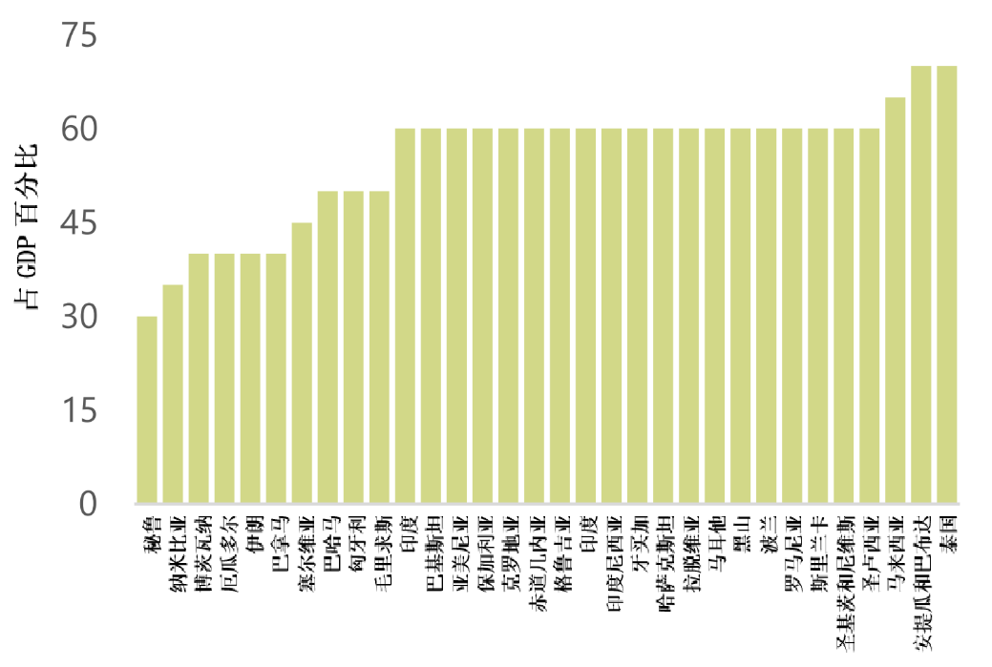
图10 新兴市场国家债务锚定目标
4.设定可信的中期债务目标（GDP的70%）。
设定债务中期过渡目标可为短期操作提供指导，增强财政框架的可信度。对南非而言，中期过渡目标可设定为到2030年将债务占GDP比例降至70%，有助于提升财政可信度，改善市场信心以降低融资成本，并对私人部门融资产生积极外溢效应。
（二）收紧现有支出规则并与基本平衡规则结合。
1.国际通常采用四大类财政规则。
一是债务规则，与最终目标直接关联但短期可控性较弱。债务规则为公共债务设定了明确上限（通常以占GDP比重表示），与最终财政目标的关联最为直接，但由于债务比率会受到利率、汇率、通货膨胀、其他存量-流量调整等许多政府无法直接掌控的因素影响，因此实践可控性最弱，85个采用债务规则的国家中，仅有5个将其作为独立规则（图11）。
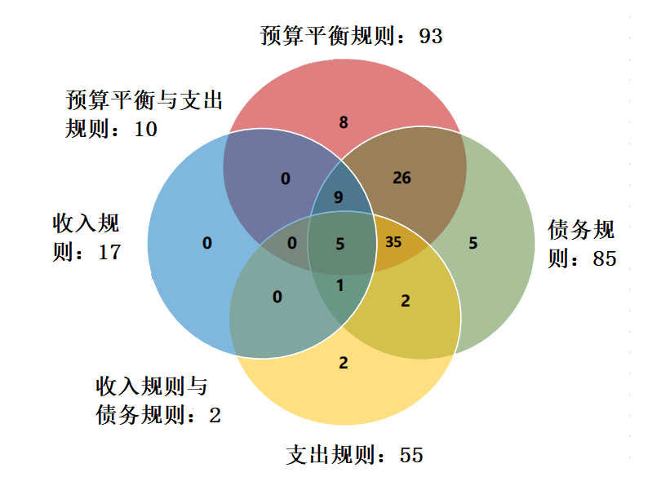
图11 不同财政规则采用情况概况（按国家数量）
二是预算平衡规则（BBRs），操作明确但可能引发顺周期行为。预算平衡规则对总体平衡、基本平衡或结构性/周期调整平衡设定明确的操作限制。总体平衡规则优点是最简单，易于沟通、监测和执行，与债务动态密切相关；缺点使财政政策更具顺周期性，降低预算构成质量，难以防止挥霍意外收入。黄金规则优点是可以防止削减公共投资，缺点是可能导致过度借贷风险，削弱与债务目标的关联。基本平衡规则优点是排除了利息支付，更能直接被政策制定者掌控；缺点是排除利息支付会削弱与债务动态的关联，因此规则阈值需要定期重新校准。周期调整/结构性规则优点是可根据收入和支出的周期性变化进行调整，更能反映当局的自主财政努力，合规率更高；缺点是产出缺口难以实时评估，难以沟通和监测。
三是收入规则，极少单独使用，且可能干扰宏观经济稳定。收入规则为政府收入设定下限或上限，由于收入具有周期性，实施这类规则可能使宏观经济稳定工作复杂化。如经济下行期可能需要加税，收入下限会增加顺周期性，上限可能限制经济上行期的收入动员和财政储蓄。因此，为提高财政可持续性，收入规则多与其他规则结合使用。
四是支出规则（ERs），政府可控性强，有助于降低顺周期偏向，但与债务动态的关联较弱。该规则多以绝对额、增长率或占GDP比例设支出上限，完全由政府掌控。它允许收入随经济周期波动，能让多数自动稳定器自由运行，故顺周期偏差小、支出波动低，还能防止超预期收入被花掉，避免经济上行期的顺周期性。但该规则与债务动态关联弱，可能导致投资支出顺周期、加剧收入不平等。多数国家将其与预算平衡、债务规则并用，发达经济体采用此规则多于新兴市场国家。
2.南非当前应收紧现有支出规则并与基本平衡规则结合。
为扭转债务上升趋势，实现2030年中期债务目标，南非应收紧现有的支出规则并将其与基本平衡规则相结合。一方面收紧支出规则，提高规则的透明度和可监测性，确保基本平衡达到实现债务目标所需的最低改善幅度。另一方面加入基本平衡规则，在出现收入不及预期的情况时可以通过收入端辅助完成必要调整。在债务达到锚定目标水平后，应对规则进行审查和重新校准，使债务水平长期稳定。
（三）提高公共财政和支出管理能力并设立独立财政机构监督规则执行。
实施财政规则框架需健全公共财政和支出框架，提升支出调整、预测及风险管理能力，并依托独立机构强化问责与可信度。政府要加强长期财政预测能力和报告工作，完善财政风险特别是国有企业相关风险管理，并借助独立机构对预算假设和规则遵守情况进行评估与披露，增强整体框架的问责性与可信度。

常德市分行统计研究科 欧阳岑炫
孙诗媛

